**DUYURU !!!**

Son zamanlarda bazı yapı kooperatiflerinden Bakanlığımıza iletilen başvurularda “tescil tarihi itibarıyla elli yıldan fazla bir zamandır faaliyette olan bazı yapı kooperatiflerinin T.C. kimlik numaraları ile resmi iletişim bilgilerine ulaşılamayan bazı ortaklarının bulunduğu, kanundan gelen zorunluluk sebebiyle belirlenmiş olunan zamana değin kooperatife ait ortaklık bilgilerinin KOOPBİS’e girilmesinin gerektiği, fakat bu kişilere ait bilgilerin kooperatif kayıtlarında bulunmaması ve bu kişilere de ulaşılamaması nedeniyle T.C. kimlik numaraları tespit edilemeyen ortaklara ait üyelik bilgilerinin KOOPBİS’e girilemediği” ifade edilmiş olup bu durumda olan yapı kooperatiflerince yapılması gerekenler aşağıda açıklanmıştır:

Yapı kooperatiflerinin kuruluşuna dair ilgili belgeler, kooperatif anasözleşmeleri yönetim kurulunun genel kurul çağrı kararları, hazirun listeleri, genel kurul tutanakları, yönetim ve denetim kurulu faaliyet raporları, bilançolar, gelir-gider tabloları ile tutulması zorunlu defterlerin( yevmiye defteri, defter-i kebir, envanter defteri, yönetim kurulu karar defteri, genel kurul karar ve müzekkere defteri ile ortaklar (pay) defteri) yönetim kurulunca saklanması ve muhafazası gereken belgeler olduğu, altı ay daha süre uzatımı ile birlikte 26.04.2024 tarihine kadar T.C. kimlik numaraları mevcut kooperatif ortaklarının KOOPBİS’e kaydedilmesinde sistemsel bir engel bulunmadığı, ortaklık bilgilerinin T.C. kimlik numarası ile Merkezi Sicil Kayıt Sistemi (MERSİS) üzerinden kişi bilgileri çekilmeden manuel olarak KOOPBİS’e girilmesi imkanının olmadığı, T.C. kimlik numarası tespit edilemeyen ortaklarının var olması durumunda ise bu kişilere ait T.C. kimlik numaralarının yönetim kurulunca daha sonra temin edilmesi ile ortaklık bilgilerinin sisteme girilebileceği, T.C. kimlik numarası tespit edilemeyen ortakların ortaklık durumlarının ortaklar pay defterinden takip edilmesi gerektiği, bu aşamada; genel kurul hazirun cetvelinin KOOPBİS’ten alınmasını müteakip T.C. kimlik numarası bulunamaması sebebiyle ortaklık kaydı yapılamayan ve KOOPBİS sisteminden çıktısı alınmış hazirun cetvelinde isimlerine yer verilemeyen ortakların yönetim kurulu imzalı bir tutanak ile hazirun cetveline eklenmesi suretiyle hazirun cetvelinin tamamlanabileceği,

Hususlarında bilgi alınması ve yapılacak iş ve işlemlerde yukarıda yapılan açıklamalara göre hareket edilmesi gerekmektedir.

Tüm Yapı Kooperatiflerine duyurulur.

[**https://www.resmigazete.gov.tr/eskiler/2022/01/20220114-1.htm**](https://www.resmigazete.gov.tr/eskiler/2022/01/20220114-1.htm)

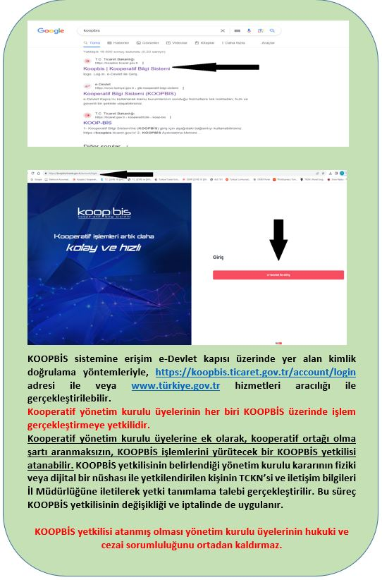

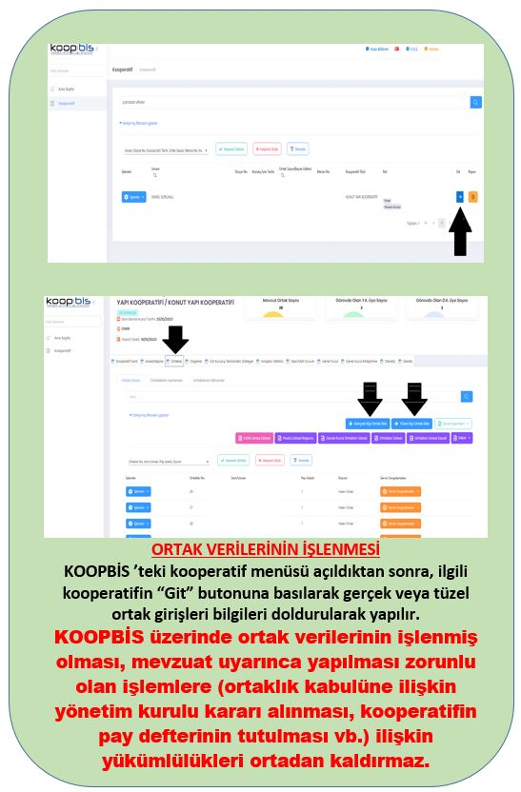

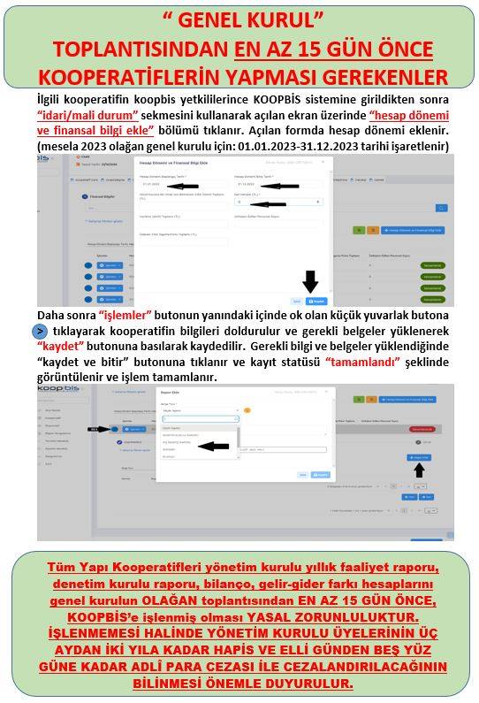

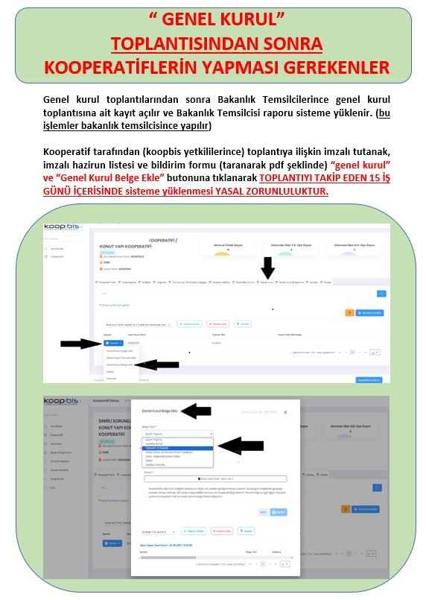

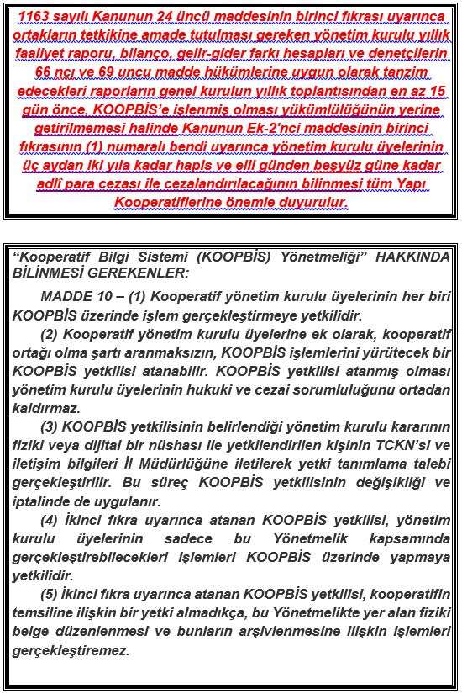

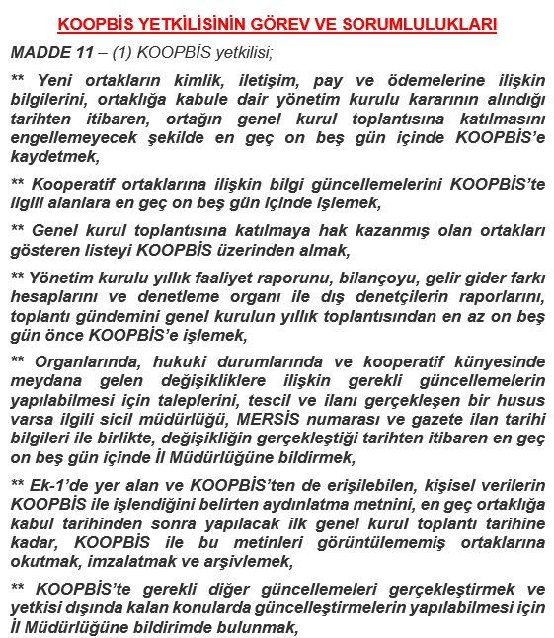

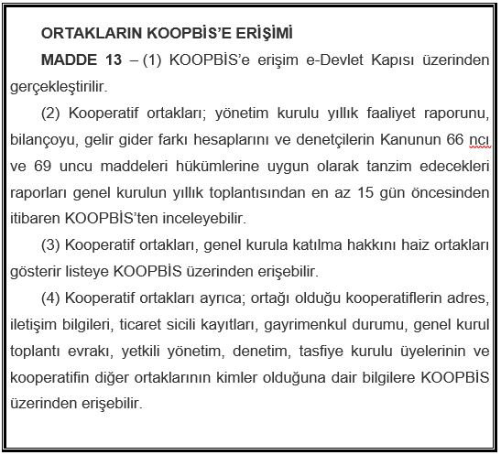

*****

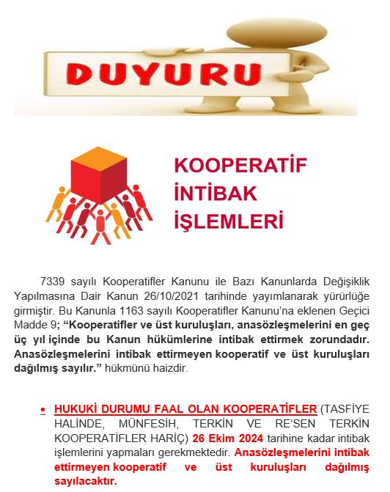

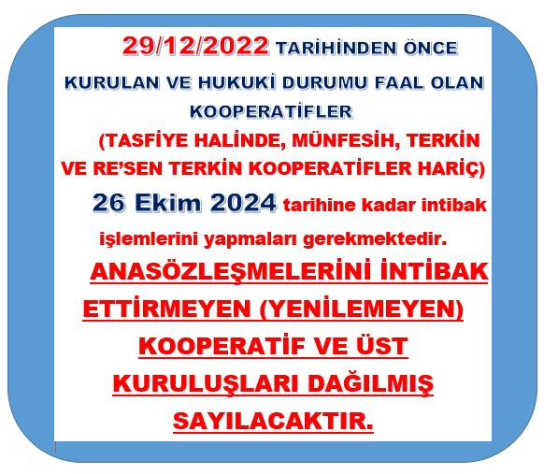

[](https://izmir.csb.gov.tr/koperatif-anasozlesme-intibak-islemleri-i-1956)

*****

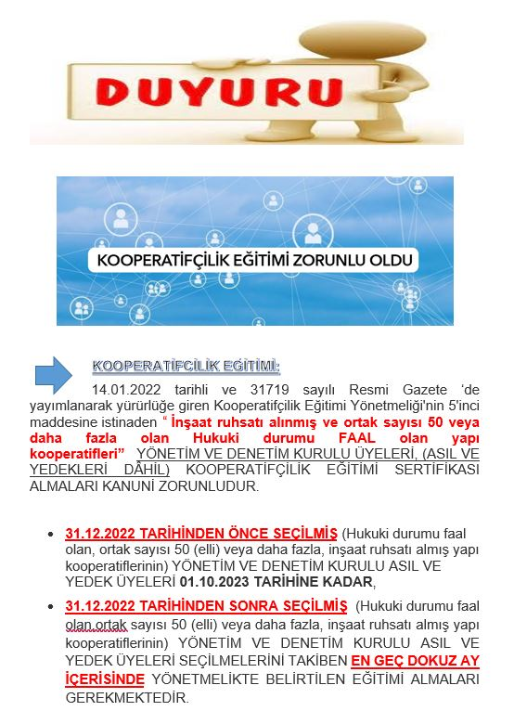

[](https://webdosya.csb.gov.tr/db/izmir/icerikler/egitim-pdf-20230424141643.pdf)

[**KOOPERATİFÇİLİK EĞİTİMİ YÖNETMELİĞİ İÇİN TIKLAYINIZ**](https://www.resmigazete.gov.tr/eskiler/2022/01/20220114-3.htm)

*****

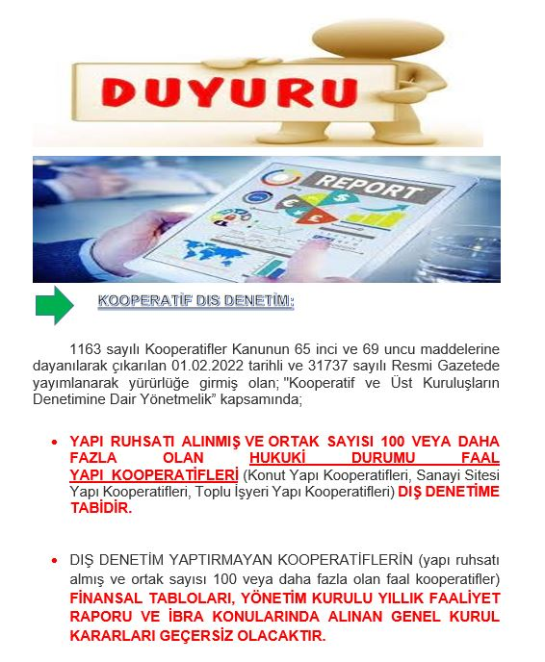

[](https://webdosya.csb.gov.tr/db/izmir/icerikler/denetim-pdf-20230426150831.pdf)

[**KOOPERATİF VE ÜST KURULUŞLARIN DENETİMİNE DAİR YÖNETMELİK**](https://www.resmigazete.gov.tr/eskiler/2022/02/20220201-1.htm)

[**İÇİN TIKLAYINIZ**](https://www.resmigazete.gov.tr/eskiler/2022/02/20220201-1.htm)

*****

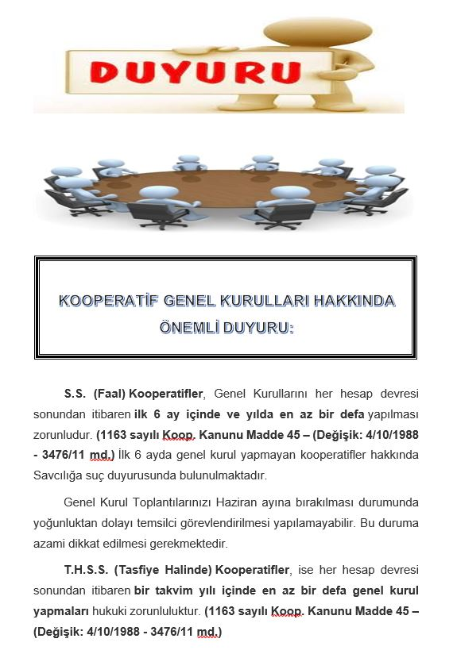

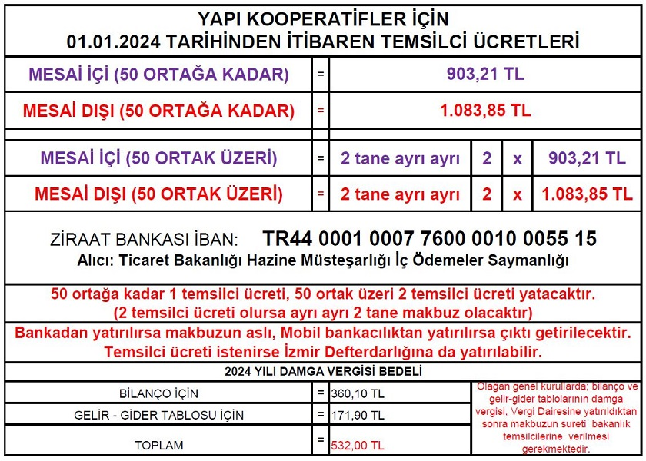

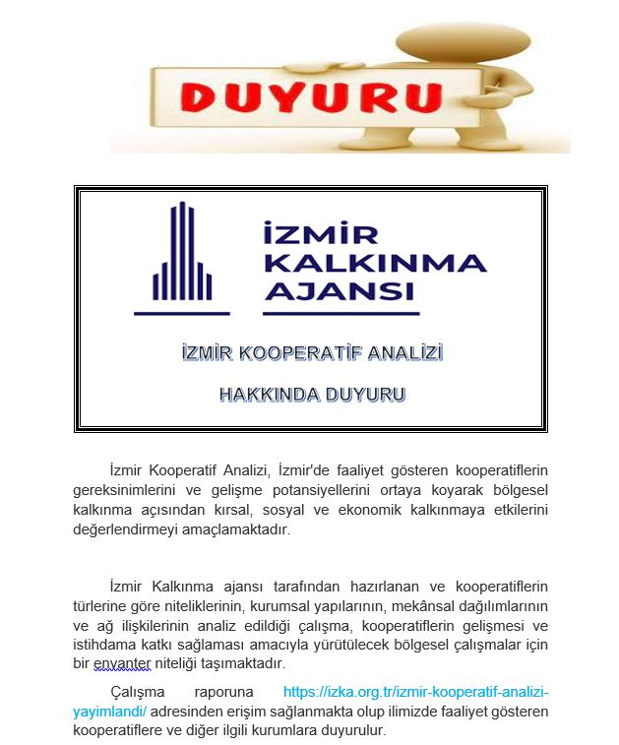

**TIKLAYINIZ :**[**https://izka.org.tr/izmir-kooperatif-analizi-yayimlandi/**](https://izka.org.tr/izmir-kooperatif-analizi-yayimlandi/)